포팅매뉴얼



담당 컨설턴트 : 최호근
오도석(팀장), 김민정, 박채림, 박한훈, 이병헌, 최연지

목차
- 프로젝트 기술 스택 --------------------------------------------------------------------------- 3
  - 이슈관리
  - 형상관리
  - 커뮤니케이션
  - 개발 환경
  - 상세 내용
- 빌드 상세내용 --------------------------------------------------------------------------------- 4
  - Unity 빌드
  - Web 빌드
- 배포 특이사항 --------------------------------------------------------------------------------- 5
  - Jenkins
- 프로퍼티 정의 --------------------------------------------------------------------------------- 6
  - Nginx default

- 프로젝트 기술 스택
- 이슈관리: Jira
- 형상관리: Gitlab, Plastic SCM
- 커뮤니케이션: Mattermost, Notion, Webex
- 개발 환경
  - OS: Windows 10
  - IDE
    - UnityEditor 2021.3.11f1
    - Microsoft Visual Studio Community 2019 16.11.20
  - Server: AWS EC2(MobaXterm 22.1)
    - Ubuntu 20.04 LTS
    - Jenkins 2.361.2
- 상세내용
  - FrontEnd
    - react: 18.2.0
    - react-unity-webgl: 9.2.1

2. 빌드 상세내용
- Unity 빌드
  - [Edit] - [Build Settings...] - [Platform] "WebGL" - "Switch Platform"
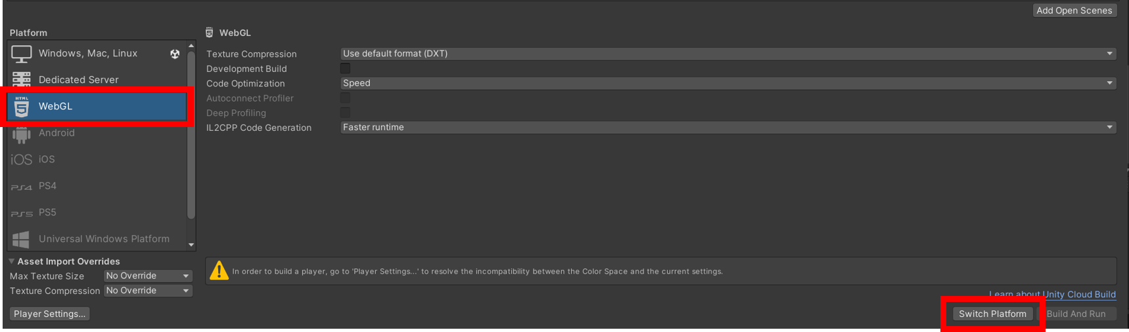
  - [Player Settings...] - [Player] - [Publishing Settings] - Compression Format "Gzip"에서 "Disable"로 변경
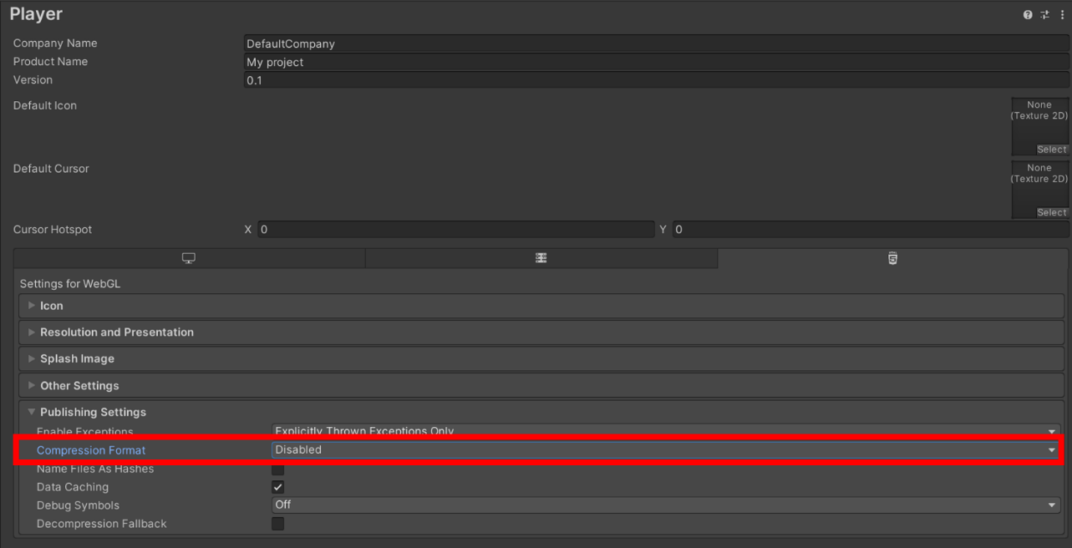
  - Build 또는 Build And Run 실행
    - /WebGL 폴더 생성 및 선택 후 Build
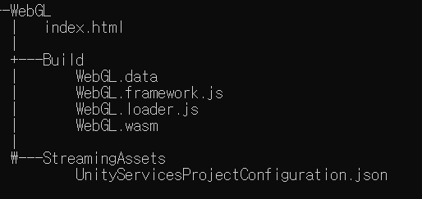
- Web 빌드
  - react-unity-webgl 설치
    - npm install react-unity-webgl
  - react 프로젝트의 /public 안 유니티 프로젝트 빌드 후 생성된 /Build 폴더 추가
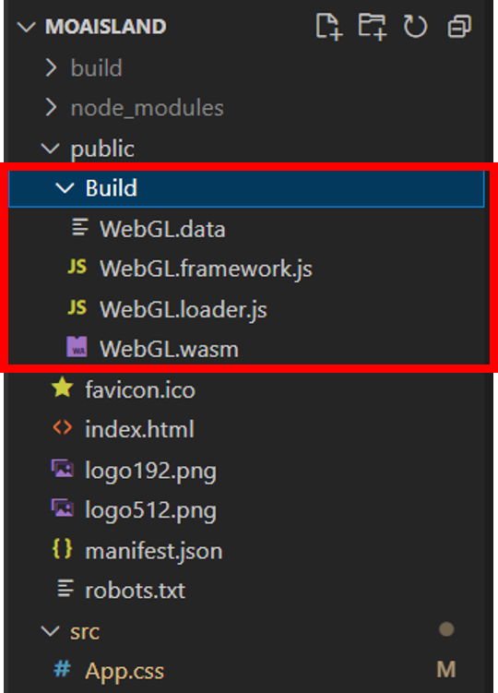
  - App.js
import './App.css';
import React from "react";
import Unity, { UnityContext } from "react-unity-webgl";

const unityContext = new UnityContext({
loaderUrl: "Build/WebGL.loader.js",
dataUrl: "Build/WebGL.data",
frameworkUrl: "Build/WebGL.framework.js",
codeUrl: "Build/WebGL.wasm",
})

function App() {
return (
<div id="unity-container">
{ <Unity
style={{
width: '80vw',
height: '45vw',
}}
unityContext={unityContext} /> }
</div>

);
}

export default App;

3. 배포 특이사항
- 기타 설정 및 오류 해결 과정
✔Switch Platform 이후에 아래와 같은 경고가 나올 경우
[Player Settings] - [Player] - [Other Settings] - [Color Space] "Linear" 에서 "Gamma"로 변경 -
[Change to Gamma]
✔WebGL Template 변경 방법
[Player Settings] - [Player] - [Resolution and Presentation]
캔버스 크기 변경 및 템플릿 변경 가능
✔React에 Unity 프로젝트 배포 시 발생한 오류
Shader Standard: GLSL compilation failed, no infolog provided
Note: Creation of internal variant of shader 'Standard' failed.
Shader Legacy Shaders/Particles/Alpha Blended Premultiply: GLSL compilation failed, no
infolog provided
Note: Creation of internal variant of shader 'Legacy Shaders/Particles/Alpha Blended
Premultiply' failed.
...
위와 같은 오류가 발생할 경우 App.js에서 width와 height를 지정해주면 오류가 발생하지 않음
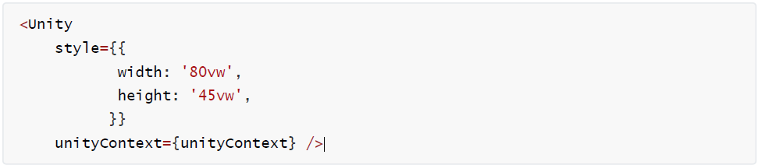

4. 프로퍼티 정의
- Nginx.conf
server {
listen 80;
listen [::]:80;
server_name moaisland.com;
access_log /var/log/nginx/host.access.log main;

location / {
return 301 https://moaisland.com$request_uri;
}

error_page 500 502 503 504 /50x.html;
location = /50x.html {
root /usr/share/nginx/html;
}
}
server {
listen 443 ssl;
server_name moaisland.com;
ssl on;
access_log /var/log/nginx/access.log;
error_log /var/log/nginx/error.log;

ssl_certificate /etc/letsencrypt/live/moaisland.com/fullchain.pem;
ssl_certificate_key /etc/letsencrypt/live/moaisland.com/privkey.pem;
ssl_protocols TLSv1 TLSv1.1 TLSv1.2 SSLv3;
ssl_ciphers ALL;

location / {
root /usr/share/nginx/html;
index index.html index.htm
proxy_redirect off;
charset utf-8;
try_files $uri $uri/ /index.html;

proxy_http_version 1.1;
proxy_set_header Upgrade $http_upgrade;
proxy_set_header Connection "upgrade";
proxy_set_header Host $host;
proxy_set_header X-Real-IP $remote_addr;
proxy_set_header X-Forwarded-For $proxy_add_x_forwarded_for;
proxy_set_header X-Forwarded-Proto $scheme;
proxy_set_header X-Nginx-Proxy true;
}
}

